“Air, Udang, dan Keberlanjutan: Potret Pemantauan Lingkungan IISAP Pasir Sakti Lampung Timur dari Maret–Agustus 2025”

Pemantauan kualitas air di kawasan perikanan IISAP Pasir Sakti, Lampung Timur, dilaksanakan secara rutin selama enam bulan berturut-turut mulai dari Maret hingga Agustus 2025. Kegiatan ini dilakukan pada sepuluh titik stasiun yang meliputi saluran primer, sekunder, tersier, hulu sungai, dan muara yang menjadi jalur utama pergerakan air tambak udang. Tujuannya adalah untuk memastikan kondisi perairan tetap sesuai dengan standar yang mendukung keberlangsungan budidaya udang, karena kualitas air yang buruk dapat menimbulkan stres, menurunkan produktivitas, bahkan meningkatkan risiko penyakit.
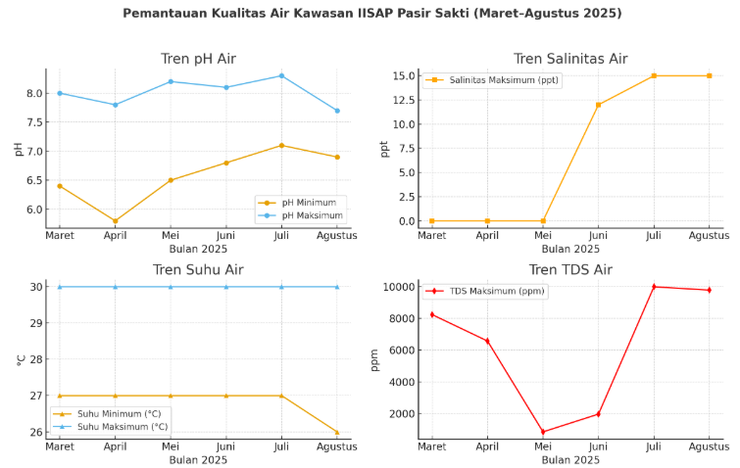
Dari hasil pemantauan, kondisi pH berada pada kisaran 6,5–8,3 dan tergolong masih stabil serta aman bagi kehidupan udang. Suhu air cenderung konstan antara 26–30°C, sehingga relatif ideal untuk pertumbuhan. Sementara itu, salinitas yang awalnya rendah pada periode Maret hingga Mei, mulai menunjukkan peningkatan sejak Juni hingga Agustus dengan kisaran 0–15 ppt, yang mengindikasikan adanya pengaruh musim atau intrusi air laut. Nilai TDS tercatat cukup fluktuatif dengan angka sangat tinggi di beberapa lokasi, mencapai 9.990 ppm, sehingga perlu diwaspadai karena berpotensi mengganggu keseimbangan ekosistem perairan.
Seluruh kegiatan pengambilan sampel dilaksanakan langsung di lapangan oleh fasilitator lingkungan program IISAP KKP–ADB sebagai penanggung jawab pengambilan data. Proses pemantauan dilakukan melalui pengambilan sampel air pada setiap titik stasiun, kemudian diuji menggunakan alat ukur portable sehingga data dapat diperoleh dengan cepat dan akurat.
Secara umum, kondisi perairan di kawasan IISAP Pasir Sakti selama periode pemantauan masih mendukung aktivitas budidaya udang. Namun, meningkatnya salinitas serta tingginya nilai TDS di beberapa lokasi menunjukkan perlunya langkah pengelolaan air yang lebih intensif serta pemantauan berkelanjutan, agar budidaya udang di wilayah ini dapat terus berjalan secara produktif dan berkelanjutan.

